|  |
| --- |
| Môn học phát triển ứng dụng hệ thống thông tin hiện đại – Bộ môn hệ thống thông tin – khoa công nghệ thông tin – trường đại học khoa học tự nhiên |
| Yêu cầu chức năng |
| Quản Lý Khách Sạn |
|  |
| **Biên soạn: Tú Phạm** |
| **9/9/2017** |

1. Tham chiếu

|  |  |  |
| --- | --- | --- |
| Mã số | Tên tài liệu | Phiên bản |
| KS-1 | Khảo sát hệ thống | 1.0 |
| SRS-01 | [SRS] [Tên nhóm] Quản lý khách sạn | 1.0 |

1. Thông tin tài liệu

|  |
| --- |
|  |

|  |  |  |  |  |  |
| --- | --- | --- | --- | --- | --- |
| Mã số | Tên tài liệu | Nội dung cập nhật | Phiên bản | Tác giả | Mô tả |
| FR-01 | Yêu cầu chức năng | Khởi tạo | 1.0 | Tú Phạm | Phân tích yêu cầu chức năng cho hệ thống quản lý khách sạn |

1. Phân tích chức năng
   1. Sơ đồ use case tổng quát

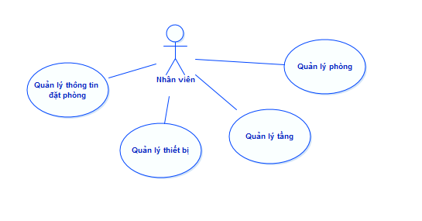

Hình 1 Mô hình tổng quát

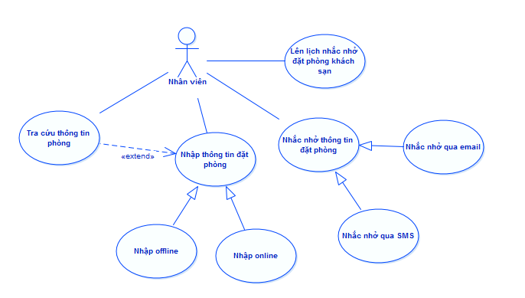

Hình 2 Mô hình use case Quản lý thông tin đặt phòng

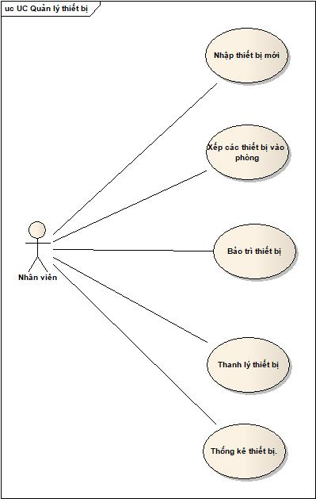

* 1. Mô tả
     1. Use case tra cứu thông tin phòng

|  |  |  |
| --- | --- | --- |
| Tên Use Case | Tra cứu thông tin phòng | Mã số: UCCN-1 |
| Tham chiếu: [UCNV-1] [HTUCNV-1] |
| Mô tả | UC bắt đầu khi nhân viên có nhu cầu tra cứu phòng | |
| Dòng cơ bản | 1. Nhân viên chọn chức năng tra cứu 2. Nhập một số thông tin cần tra cứu như: số phòng, loại phòng, tầng, khu, view 3. Hiển thị thông tin tìm thấy thành công. | |
| Dòng thay thế | Nếu thông tin không được tìm thấy, hiển thị thông báo với người dùng. | |

* + 1. User case nhắc nhở thông tin đặt phòng.

|  |  |  |
| --- | --- | --- |
| Tên Use Case | Nhập thông tin đặt phòng | Mã số: UCCN-2 |
| Tham chiếu: [UCNV-1] [HTUCNV-1] |
| Mô tả | UC bắt đầu khi nhân viên lấy thông tin những khách đặt phòng trong 5 ngày tới. | |
| Dòng cơ bản | 1. Nhân viên nhân viên chọn Lấy kế hoạch nhắc nhở thông tin đặt phòng. 2. Dánh sách khách trong khoản 5 ngày tới nhận phòng sẽ hiển thị. 3. Nhân viên chọn gửi mail hoặc gọi điện. | |
| Dòng thay thế | Nếu khách không cung cấp thông tin, hủy bỏ thao tác. | |

* + 1. User case Nhắc nhở ngày đặt phòng.

|  |  |  |
| --- | --- | --- |
| Tên Use Case | Nhập thông tin đặt phòng | Mã số: UCCN-2 |
| Tham chiếu: [UCNV-1] [HTUCNV-1] |
| Mô tả | UC bắt đầu khi nhân viên nhận yêu cầu đặt phòng từ khách. | |
| Dòng cơ bản | 1. Nhân viên chọn chức năng nhập thông tin đặt phòng. 2. Nhập một số thông tin đặt phòng của khách: CMND, họ tên, ngày ở, ngày trả,… 3. Hiển thị thông báo đặt phòng thành công và thông tin đặt phòng hoàn tất. | |
| Dòng thay thế | Nếu khách không cung cấp thông tin, hủy bỏ thao tác. | |

|  |  |  |
| --- | --- | --- |
| Tên Use Case | Nhập thiết bị mới | Mã số: UCCN-2 |
| Tham chiếu: [UCNV-1] [HTUCNV-1] |
| Mô tả | UC bắt đầu khi nhân viên nhận thiết bị mới mua và nhập vào hệ thống. | |
| Dòng cơ bản | 1. Nhân viên chọn chức nhập thiết bị mới. 2. Nhân viên nhập thông tin thiết bị như: Loại thiết bị, tên, mã SP, Hãng SX,… 3. Hiển thị thông báo thêm thành công. | |
| Dòng thay thế | Ở bước 2 nếu hủy không nhập thiếp thì hủy thao tác. | |

|  |  |  |
| --- | --- | --- |
| Tên Use Case | Xếp các thiết bị vào phòng | Mã số: UCCN-2 |
| Tham chiếu: [UCNV-1] [HTUCNV-1] |
| Mô tả | UC bắt đầu khi nhân viên nhận phân bố các thiết bị vào phòng. | |
| Dòng cơ bản | 1. Nhân viên chọn chức năng xếp thiết bị vào phòng. 2. Nhân viên nhập thông tin thiết bị như: Mã phòng, mã thiết bị,.. 3. Hiển thị thông báo xếp thành công. | |
| Dòng thay thế | Ở bước 2 nếu hủy không nhập thiếp thì hủy thao tác. | |

|  |  |  |
| --- | --- | --- |
| Tên Use Case | Bảo trì thiết bị | Mã số: UCCN-2 |
| Tham chiếu: [UCNV-1] [HTUCNV-1] |
| Mô tả | UC bắt đầu khi nhân viên muốn gọi nhân viên bảo trì thiết bị hỏng hoặc tới hạn bảo trì. | |
| Dòng cơ bản | 1. Nhân viên chọn chức năng bảo trì. 2. Nhân viên nhập vào thông tin: thiết bị và phòng mà thiết bị cần bảo trì. 3. Thông tin bảo trì của thiết bị sẽ hiển thị để nhân viên liên lạc với bên cung cấp dịch vụ. | |
| Dòng thay thế |  | |

|  |  |  |
| --- | --- | --- |
| Tên Use Case | Thanh lý thiết bị | Mã số: UCCN-2 |
| Tham chiếu: [UCNV-1] [HTUCNV-1] |
| Mô tả | UC bắt đầu khi nhân viên thực hiện bán, cho, bỏ thiết bị. | |
| Dòng cơ bản | 1. Nhân viên chọn chức năng thanh lý thiết bị. 2. Nhân viên nhập vào thông tin: thiết bị, nguyên nhân thanh toán và giá cả(nếu có) 3. Thông báo thanh lý thành công | |
| Dòng thay thế |  | |

|  |  |  |
| --- | --- | --- |
| Tên Use Case | Thống kê thiết bị | Mã số: UCCN-2 |
| Tham chiếu: [UCNV-1] [HTUCNV-1] |
| Mô tả | UC bắt đầu khi nhân viên thực hiện thống kê tài sản. | |
| Dòng cơ bản | 1. Nhân viên chọn chức năng thống kê thiết bị. 2. Nhân viên chọn phương thức thống kê: tất cả hay theo từng loại thiết bị. 3. Kết quả thống kê hiển thị trong file .pdf | |
| Dòng thay thế |  | |

……..

1. Phân tích dữ liệu
   1. Sơ đồ lớp – Quản lý thông tin đặt phòng

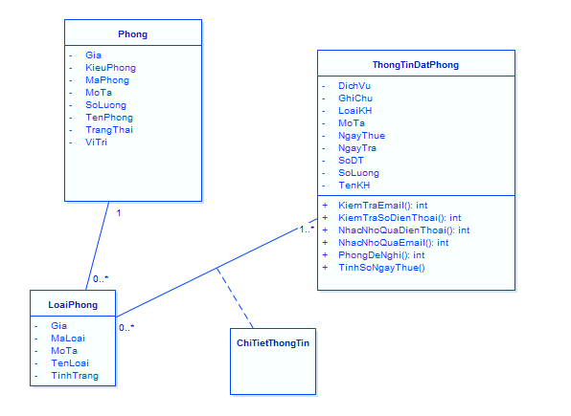

* 1. Sơ đồ lớp - Quản lý thiet bi

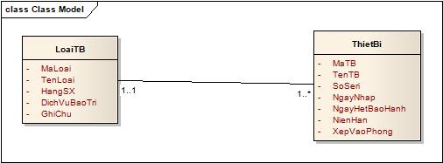

* 1. Mô tả chi tiết các lớp.
     1. LoaiTB

|  |  |  |  |
| --- | --- | --- | --- |
| Tên class | LoaiThietBi | | Mã số: CLS_01 |
| Tham chiếu: [UCCN-1] [R1] |
| Mô tả | Lưu trữ thông tin loại thiết bị | | |
| Thuộc tính | Tên thuộc tính | Mô tả | |
| MaLoai | Mã loại của thiết bị. | |
| TenLoai | Tên của loại thiết bị. | |
| HangSX | Hãng SX của lại thiết bị đó. | |
| DichVuBaoTri | Các thông tin liên hệ dịch vụ bảo trì bên ngoài. | |
| GhiChu | Ghi chú các thông tin liên quan về loại thiết bị. | |
| Phương thức | Tên phương thức | Mô tả | |
| Không có |  | |
| Quan hệ | Tên lớp | Mô tả | |
| ThietBi | LoaiTB có liên hệ với ThietBi qua MaLoai. Một loại thì có nhiều thiết bị. | |

* + 1. ThietBi

|  |  |  |  |
| --- | --- | --- | --- |
| Tên class | ThietBi | | Mã số: |
| Tham chiếu: |
| Mô tả | Lưu trữ thông tin các thiết bị | | |
| Thuộc tính | Tên thuộc tính | Mô tả | |
| MaTB | Mã duy nhất của thiết bị trong hệ thống. | |
| TênTB | Tên của thiết bị. | |
| SoSeri | Mã Seri của nhà sản xuất in trên thiết bị. | |
| NgayNhap | Ngày nhập thiết bị về. | |
| NgayHetBaoHanh | Ngày hết bảo hành của thiết bị. | |
| NienHan | Thời gian sử dụng tương đối của thiết bị. | |
| XepVaoPhong | Được sử dụng trong phòng. | |
| Phương thức | Tên phương thức | Mô tả | |
|  |  | |
| Quan hệ | Tên lớp | Mô tả | |
| LoaiTB | ThietBi có liên hệ với LoaiTB qua MaLoai. Một thiết bị thuộc về duy nhất một loại. | |